디렉토리 구조
SSI_HTTP_Server_Windows
┖ bin
┖ com
┖ http.conf
┖ log.conf
┖ SSI_HTTP_Server.sh
┖ doc
┖ 다이어그램
┖ Activity Diagram
┖ Class Diagram
┖ 시작메뉴얼
┖ SSI_HTTP_Menual
┖ 요구사항
┖ 요구사항 명세서
┖ 요구사항 정의서
┖ 테스트 계획서 및 결과서
┖ SSI-HTTP-01 테스트 계획서 및 결과서
┖ src
┖ SSI_HTTP_Server.jar
┖ WEB-INF/
┖ JavaService.exe
┖ serviceinstall64.bat
┖ serviceuninstall64.bat

설치환경
- Java JDK1.7 이상
다운로드 : http://www.oracle.com/technetwork/java/javase/downloads/index.html
- JDK 설치 방법

- Windows 64bit 환경

설정

1-1. SSI_HTTP_Server_Windows.zip파일의 압축을 해제
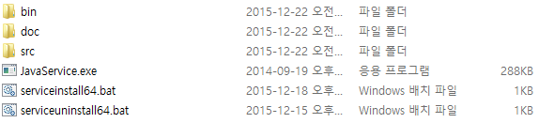

1-2. serviceinstall64.bat 파일 설정
우클릭 -> 편집 또는 편집 툴로 serviceinstall64.bat파일을 편집한다.
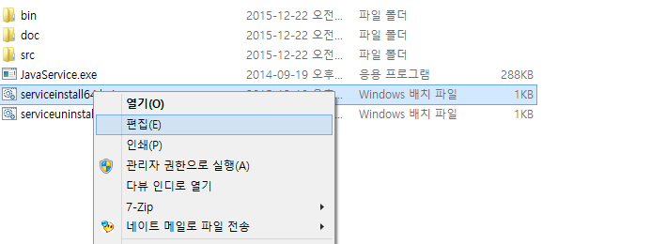

rem Java JDK경로를 지정합니다. 개인 환경에 따라 상이할 수 있습니다.
set JAVA_HOME=C:\Program Files\Java\jdk1.7.0_79
rem 1-1에서 파일을 해제한 폴더의 경로를 지정한다.
set SSI_HTTP_HOME=D:\SSI_HTTP_Server
rem Service에 등록할 이름을 지정한다. (사용자 임의 지정)
set SERVICE_NAME=SSI_HTTP
rem bin 폴더에 있는 jar파일의 이름을 입력한다.
rem (개인이 변경하지 않았을 시 기본 값 그대로 사용하면 됨)
set SSI_HTTP_NAME=SSI_HTTP_Server.jar
rem 메인 클래스
set MAIN_CLASS=com.iheart.ssi.socket.SocketServer_Windows
rem http 설정 파일 경로를 입력한다.
set HTTP_CONF=%SSI_HTTP_HOME%\bin\http.conf
rem log 설정 파일 경로를 입력한다.
set LOG_CONF=%SSI_HTTP_HOME%\bin\log.conf
rem WEB-INF폴더 경로를 입력한다.
set WEB_HOME=%SSI_HTTP_HOME%\bin\WEB-INF
rem CONSOL에 찍히는 LOG를 남기는 경로를 지정한다.
rem 사용시 디스크 용량 초과를 초래할 수 있습니다.
set CONSOL_LOG_PATH=%SSI_HTTP_HOME%\out\http.log

rem 사용자 지정 파라미터를 사용할 수 있다. 개수제한이 없고, 추가할 때마다 파라미터를 rem 추가해주어야 한다.
set LOG_HEADER_PARAM_01="사용자 지정 Log Header"
set LOG_HEADER_PARAM_02="사용자 지정 Log Header"
set LOG_HEADER_PARAM_03="사용자 지정 Log Header"

"%SSI_HTTP_HOME%\JavaService.exe" -install "%SERVICE_NAME%" "%JAVA_HOME%\jre\bin\server\jvm.dll" -Djava.class.path="%SSI_HTTP_HOME%\bin\%SSI_HTTP_NAME%" -Dfile.encoding=UTF-8 -start "%MAIN_CLASS%" -params "%HTTP_CONF%" "%LOG_CONF%" "%WEB_HOME%" %LOG_HEADER_PARAM_01% %LOG_HEADER_PARAM_02% %LOG_HEADER_PARAM_03% -out D:\service.log
net start "%SERVICE_NAME%"

1-3. serviceuninstall64.bat 파일 설정 (install파일과 동일하게 실행)
rem JavaService.exe 경로를 지정한다
set SSI_HTTP_HOME=D:\SSI_HTTP_Server_Windows
rem Service Name을 install파일과 같이 지정한다.
set SERVICE_NAME=SSI_HTTP
rem Service Name의 Service를 정지한다.
sc stop "%SERVICE_NAME%"
rem 서비스를 삭제한다
sc delete "%SERVICE_NAME%"
rem JavaService에서 “SERVICE_NAME” 을 uninstall 시킨다.
"%SSI_HTTP_HOME%\JavaService.exe" -uninstall "%SERVICE_NAME%"

시작 & 종료

2-1. Service 시작하기
- serviceinstall64.bat 파일을 관리자권한으로 실행한다
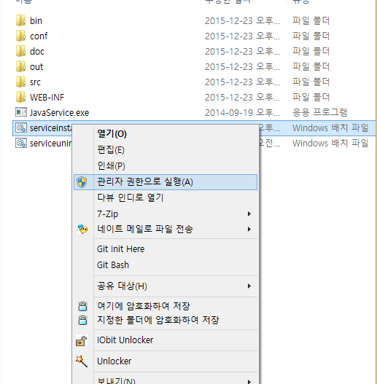

2-2. Service 실행 확인하기
- 윈도우 실행창 service.msc 실행 (Window키 + R)
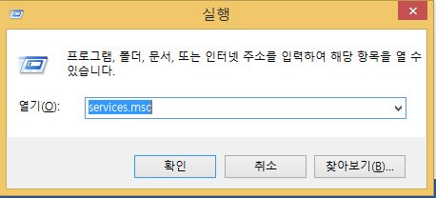

- 실행 시킨 Service명으로 검색합니다.

- 실행 후 http://localhost:port/index.html로 확인합니다.

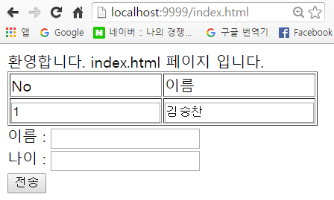
페이지가 정상적으로 출력되면 서비스로 구동되고 있는 상태입니다.

2-2. Service 정지하기
- 등록된 서비스를 클릭 후 좌측 메뉴에 [서비스 중지] 클릭

2-3. Service 제거
- serviceuninstall64.bat 파일 실행
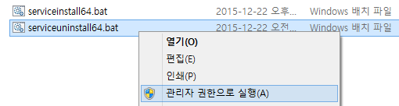
- 서버가 중지된 후 요청 결과입니다.
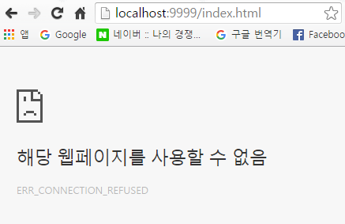

부록

3-1. JDK 다운로드
- 오라클 홈페이지 접속http://www.oracle.com/index.html
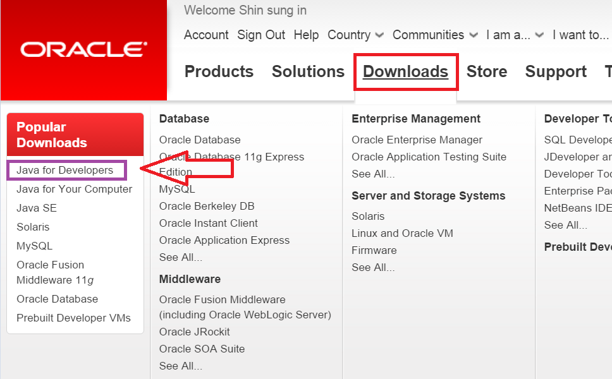
- JDK 다운로드 선택
- 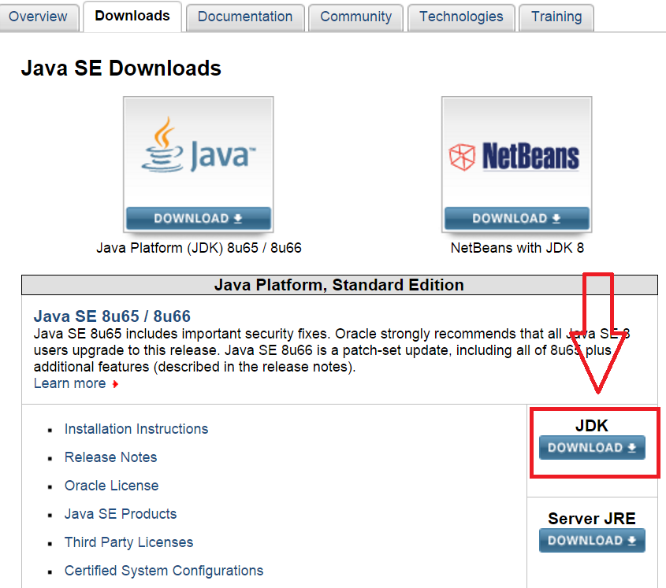
- 라이선스 정책에 동의하고 다운로드한다
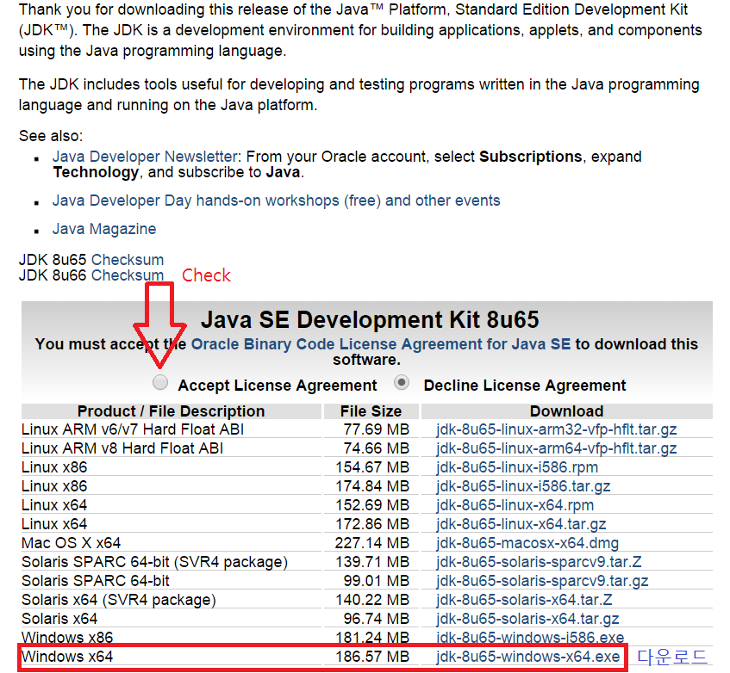

3-1. JDK 설치
- 설치 파일 실행

- 설치
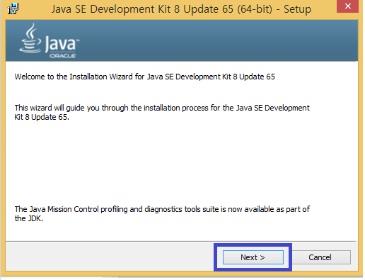

- 설치 경로 지정
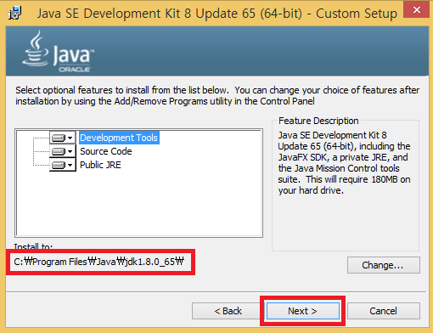
JDK 경로를 기억하세요. 쓸 일이 있습니다.

